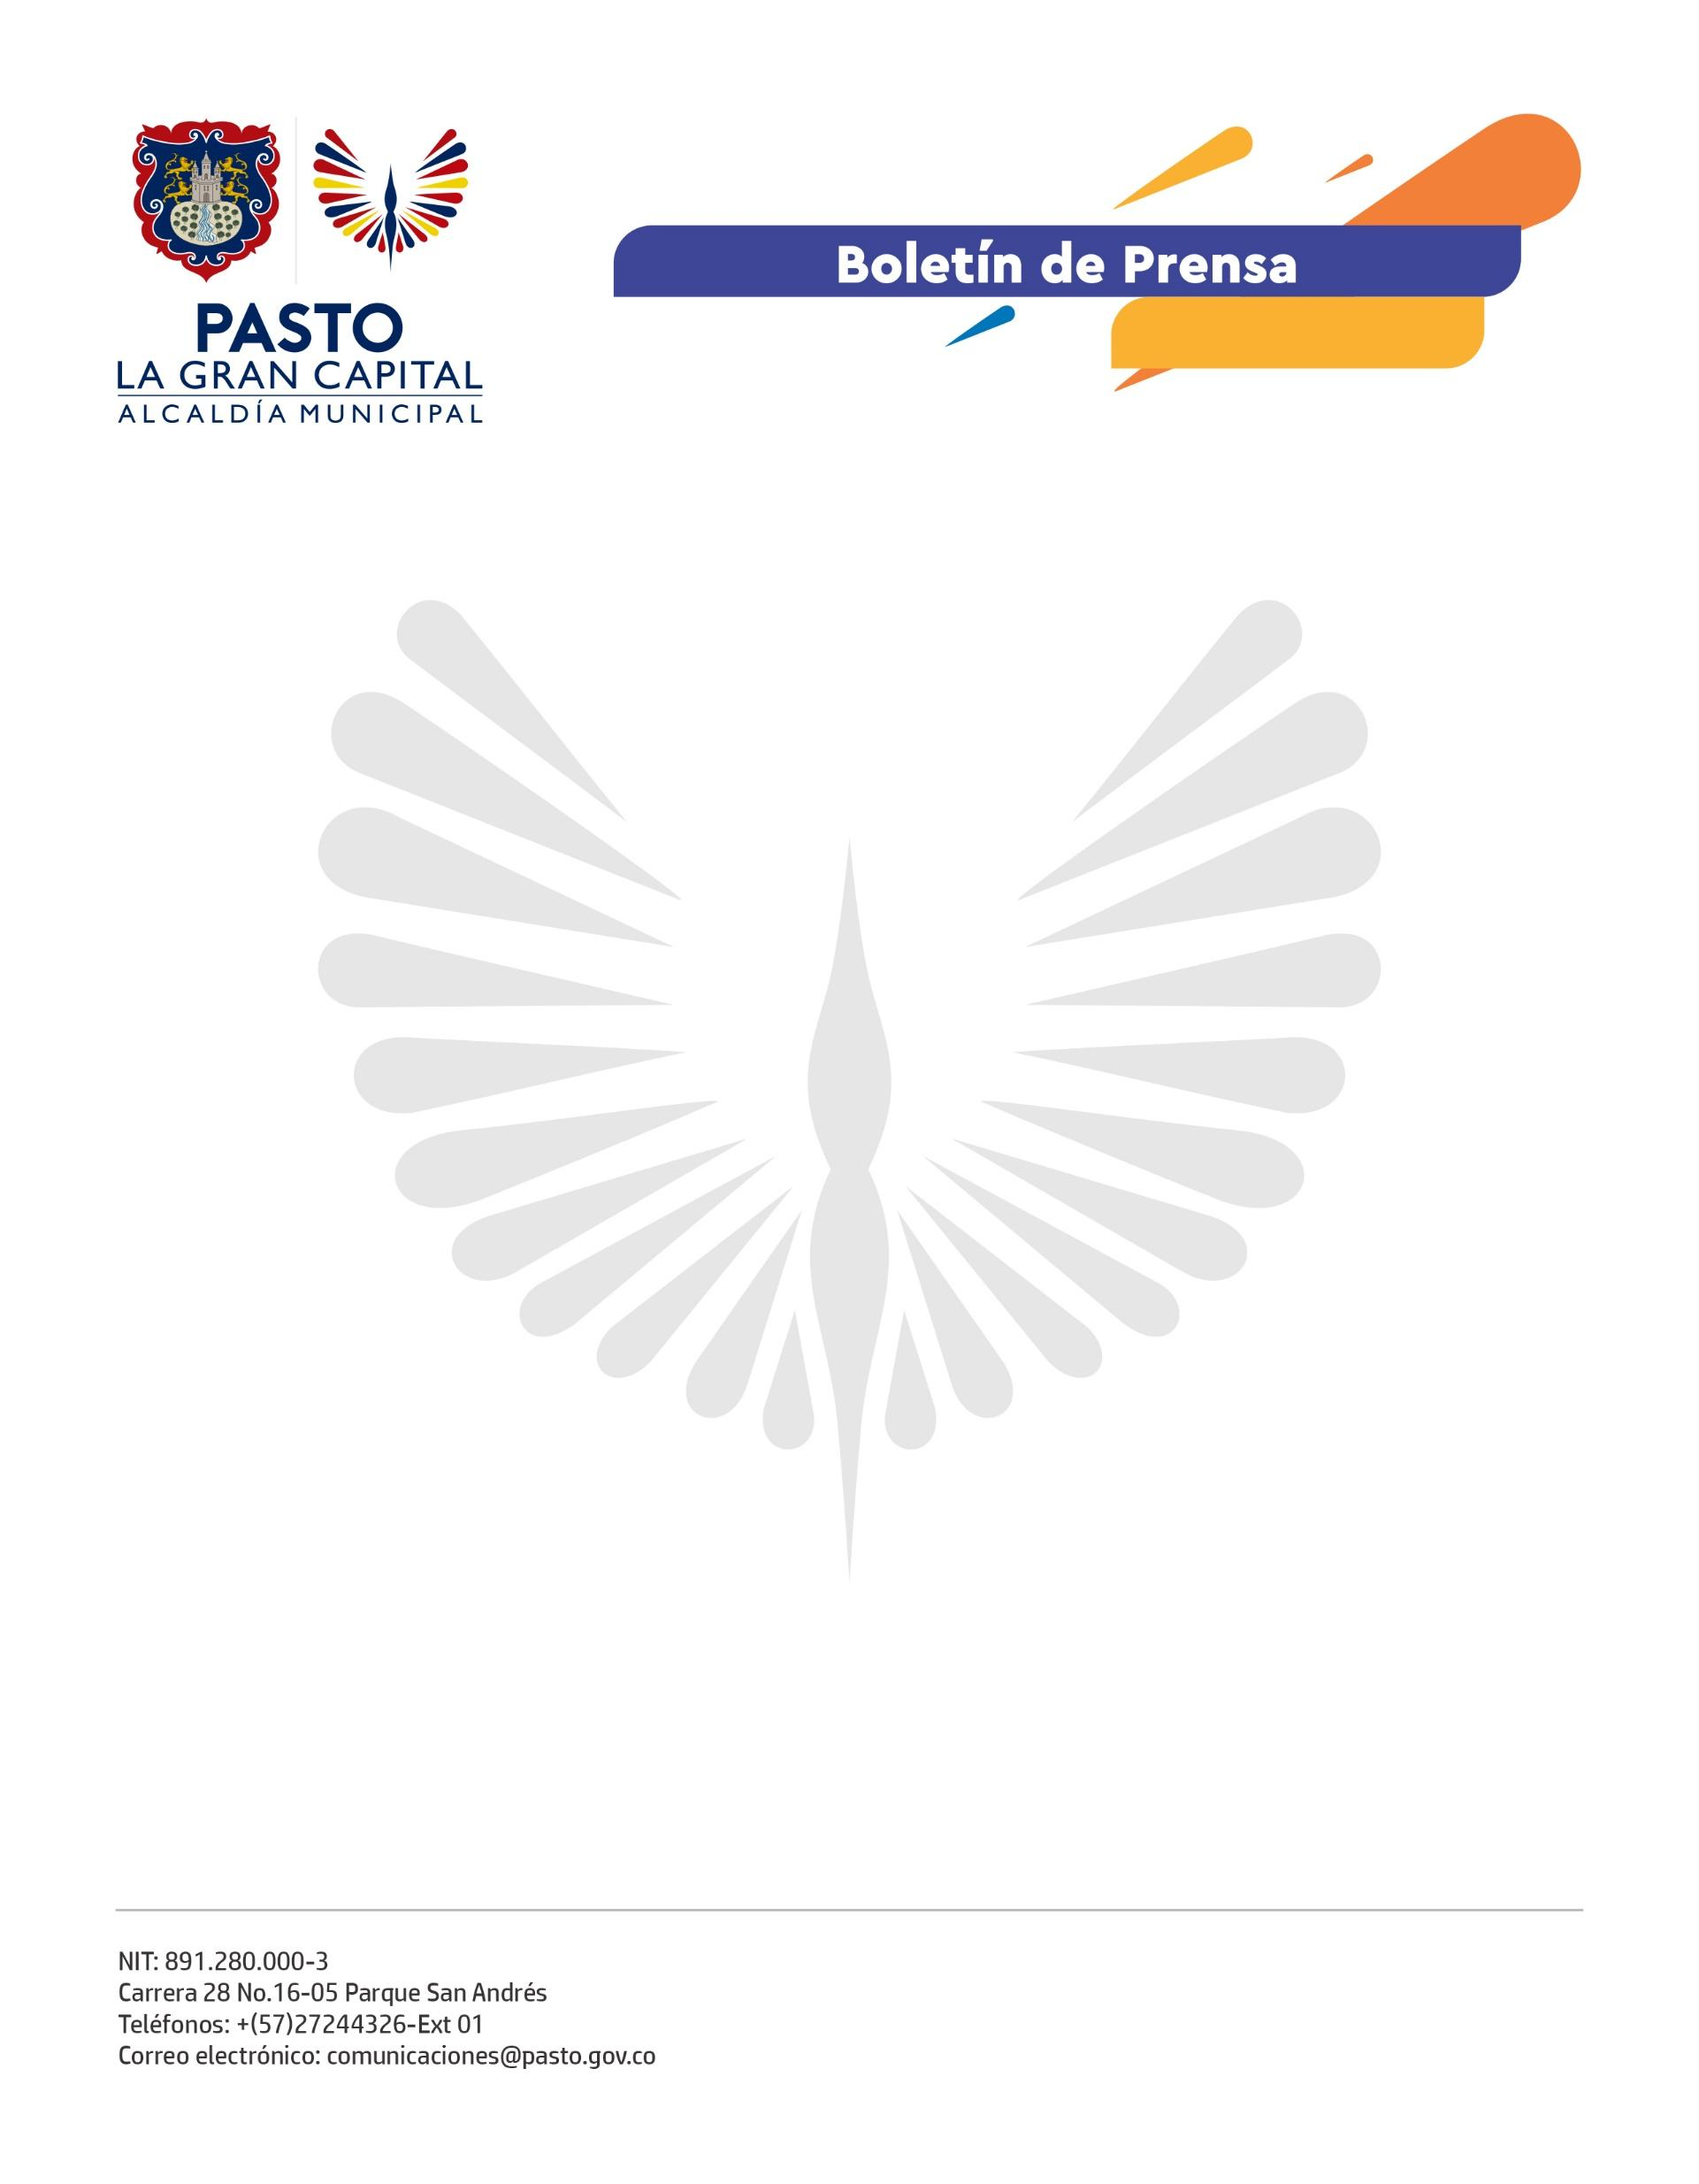
No. 690
12 de diciembre 2021

ALCALDÍA DE PASTO REALIZA PROCESO DE CERTIFICACIÓN DE LÍDERES COMO AGENTES EN SALUD MENTAL

Para generar un puente entre la sociedad y el sector salud y garantizar una atención oportuna y eficaz, la Secretaría de Salud certificó a 15 líderes comunitarios como agentes en salud mental.

Los líderes, que fueron seleccionados a través de los centros de escucha de dicha dependencia y de la Universidad CESMAG, cumplieron el ciclo de formación en cinco sesiones.

La agente en salud mental de la comuna 2, Deisy Alejandra Mera, destacó el proceso de aprendizaje liderado por la Alcaldía de Pasto porque permite llegar a la comunidad, ayudarla y orientarla frente a sus problemáticas.

Por su parte, Diego Benavides, resaltó que como docente esta capacitación es fundamental para saber abordar el tema de la salud mental con los niños y jóvenes en las instituciones educativas y conocer así cuáles son las rutas de atención, cuando se detecten este tipo de casos.

El psicólogo referente de la Dimensión de Convivencia Social y Salud Mental de la Secretaría de Salud, Duván Cárdenas, precisó: “Este un proceso de formación con líderes comunitarios para trabajar por la salud mental. Su labor como agentes es conectar al sector salud con la comunidad, a través de unas acciones de articulación que se pueden generar en estos entornos. Además, son los encargados de aplicar tamizajes, activar la ruta de atención y avanzar con la detección de casos de suicidio y consumo de SPA, entre otros”.

El próximo año se abrirá nuevamente la convocatoria para las personas que estén interesadas en ser agentes en salud mental y se espera conformar una red con estos trabajadores en el Municipio de Pasto.

